

贵州大学 · 魁北克大学
项目管理硕士（MPM）2020年招生流程图

一、报名条件
学业水平：符合下列条件之一

- 1. 中国国民教育系列大学专科毕业后，具有五年以上相关工作经验；
- 2. 中国国民教育系列大学本科毕业后，或获中国教育部承认的境外大学学士学位后，具有三年以上相关工作经验；
- 3. 中国国民教育系列研究生毕业后，或获中国教育部承认的境外大学硕士学位后，具有二年以上相关工作经验。

基本条件

- 1.坚决拥护中国共产党的领导，品德良好，遵纪守法
- 2.身体健康状况符合国家和招生单位规定的体检要求

二、招生计划

项目管理硕士（MPM）2020年拟招收硕士研究生
110名

报考流程
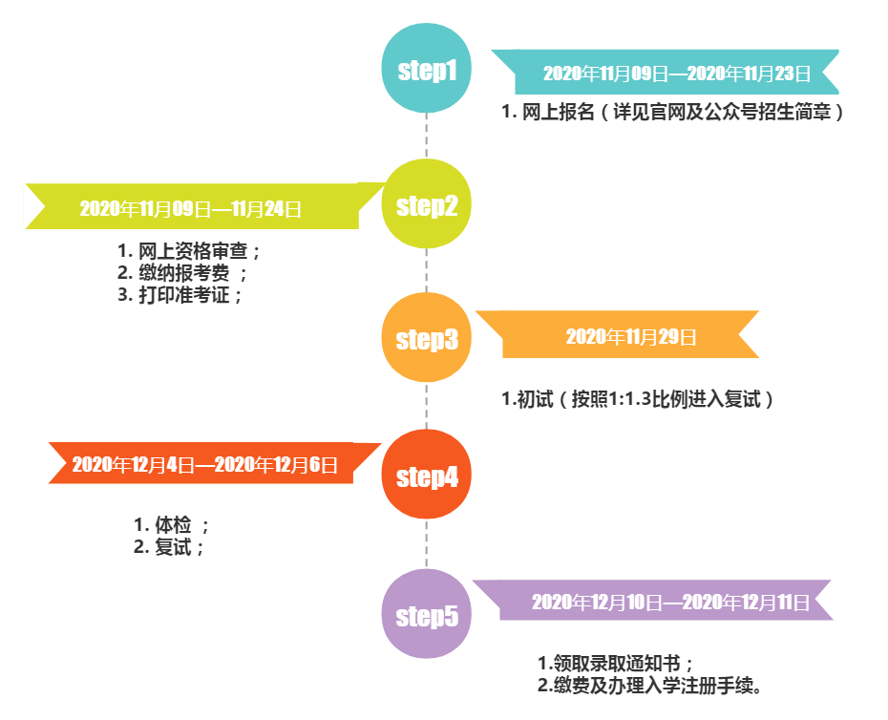

考试信息
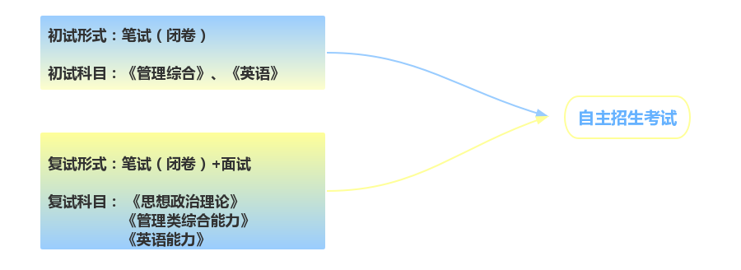
1. 初试参考书籍：
- 1）[美]曼昆（N.Gregory Mankiw）著 梁小民，梁砾译，《经济学原理：微观经济学分册》（第7版），北京大学出版社，出版时间2015年；
- 2) [美]斯蒂芬·P·罗宾斯，玛丽·库尔特（Mary Coulter）著 李原等译，《管理学原理》（第13版），中国人民大学出版社，出版时间2019年；
- 3) 剑桥大学考试委员会外语考试部，《剑桥雅思考试全真试题解析4》，外语教学与研究出版社、剑桥大学出版社，出版时间2008年。
- 复试参考书籍：
- 田克勤 著 《中国特色社会主义理论与实践研究》（第3版），中国人民大学出版社，出版时间2019年。

成绩计算
初试：笔试成绩=管理综合×70%+英语×30%
复试：复试成绩=思想政治理论×20%+管理类综合能力面试成绩×60％+英语能力面试成绩×20%
入学总成绩=初试成绩×50％＋复试成绩×50%

